富逸天下 | 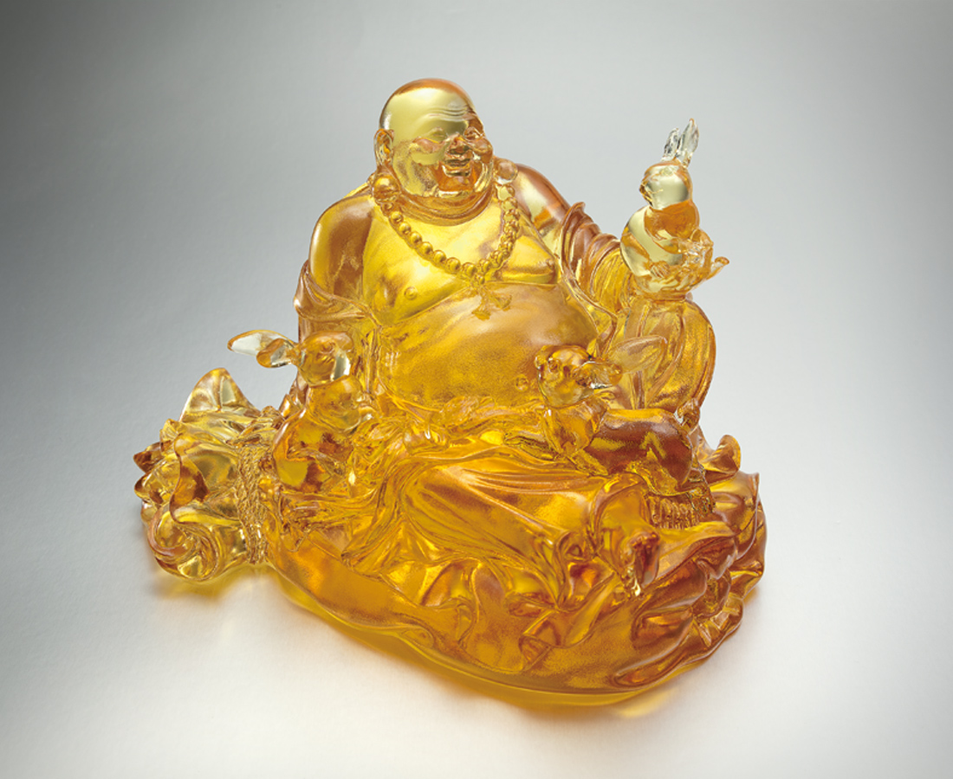
春生快樂希望的種子
夏長福祿綿延的豐碩
秋收皆大歡喜的福報
冬享藏富天下的泰然
Wealth and Prosperity in Abundance
Spring, germination of the seed of happiness Summer, accrual of fortune and prosperity Autumn, harvest of abundance Winter, enjoyment of affluence and success

編號 | 1552923 | No | 1552923
名稱 | 富逸天下 | Name | Wealth and Prosperity in Abundance
顏色 | 金 | Color
尺寸 | 19 * 25 * 17 | Size | 19 * 25 * 17
重量 | 8.3 | Weight | 8.3
限量 | O | Limited Edition | O
售價 | NT$ 20800 | Price | NT$ 20800
 | RMB$ 4620 |  | RMB$ 4620

